Рекомендации по развитию речи.
1. Не старайтесь ускорить ход естественного речевого развития ребёнка. Не перегружайте его речевыми занятиями. Игры, упражнения, речевой материал должны соответствовать возрасту.
2. При общении с ребёнком следите за своей речью. Говорите с ним не торопясь. Звуки и слова произносите чётко и ясно, непонятные слова, обороты, встречающиеся в тексте, непременно объясните.
3. Не подделывайтесь под детскую речь, не злоупотребляйте уменьшительно-ласкательными суффиксами – всё это тормозит речевое развитие.
4. Своевременно устраняйте недостаток речи ребёнка, стремясь указать неточности и ошибки, встречающиеся в его речи, будьте осторожны, ни в коем случае не смейтесь над ребёнком, самое лучшее – тактично поправить то или иное слово, если ребёнок торопится высказать свои мысли или говорить тихо, напомните ему: «Говорить надо внятно, чётко, не спеша.»
5. Не оставляйте без ответа вопросы ребёнка. И не забудьте проверить: «А понятен ли ему ваш ответ?» если в доме есть диктофон, записывайте речь ребёнка. Такие записи не только помогут в работе над речью, но со временем будут хорошим подарком для сына или дочери.
6. Как можно больше читайте своему ребёнку произведения художественной литературы! Характеры героев необходимо рисовать мимикой, голосом, пластикой.
Родителям на заметку!
Обогащение активного и пассивного словаря ребенка и развитие у него грамматически правильной фразовой и связной речи – это задача, которую родители могут и обязаны решать ежедневно. В первую очередь это касается тех семей, дети которых посещают логопедическую группу или занятия с логопедом. А если речь ребенка развивается без видимых проблем и соответствует возрастным нормам? И в этом случае родителям не стоит устраняться от процесса речевого воспитания. Любому росточку легче расцвести на взрыхленной и удобренной почве, нежели пробиваться на заброшенном пустыре.
Как проводить домашнее занятие по развитию речи? Для этого ничего специально не нужно организовывать. Вам не понадобятся сложные пособия и методики. Стоит лишь настроиться на ежедневную работу и внимательно посмотреть вокруг себя. Поводом и предметом для речевого развития детей может стать абсолютно любой предмет, явление природы, ваши привычные домашние дела, поступки, настроение. Неисчерпаемый материал могут представить детские книжки и картинки в них, игрушки, мультфильмы. Не упускайте малейшего повода что-то обсудить с вашим ребенком.
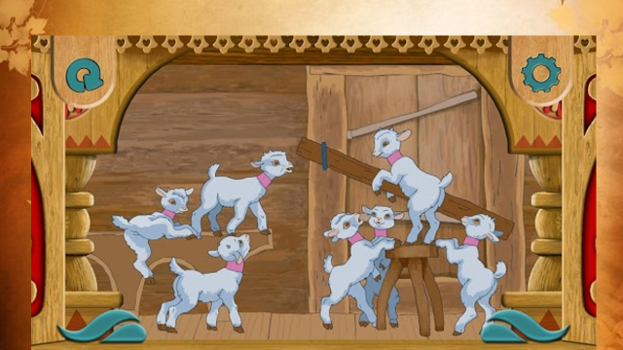
ОГКОУ «Центр ППМС «Доверие»


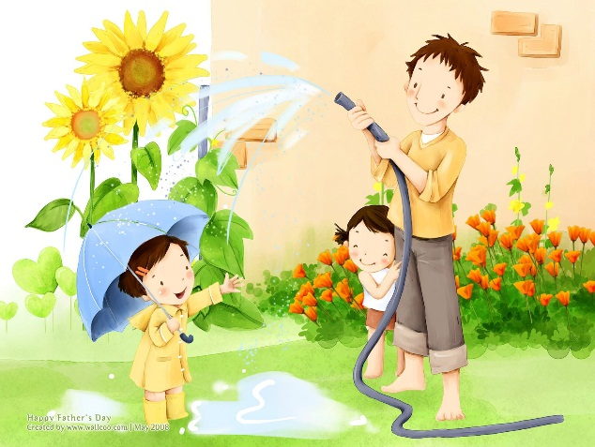

УВАЖАЕМЫЕ РОДИТЕЛИ!
ИГРАЙТЕ С ДЕТЬМИ, ПОДДЕРЖИВАЙТЕ
ХОРОШЕЕ, ДОБРОЕ НАСТРОЕНИЕ.
ПОЧАЩЕ ХВАЛИТЕ ДЕТЕЙ И РАДУЙТЕСЬ
ВМЕСТЕ С НИМИ КАЖДОЙ, ДАЖЕ САМОЙ
НЕЗНАЧИТЕЛЬНОЙ, УДАЧЕ.
ВАШ ДОБРОЖЕЛАТЕЛЬНЫЙ НАСТРОЙ—
ЗАЛОГ УСПЕХА.

Учитель-логопед:
Жаркова Людмила Алексеевна

2024

- СКАЖИ НАОБОРОТ (БОЛЬШОЙ – МАЛЕНЬКИЙ, высокий -низкий);
- ПОСЧИТАЕМ (1 РЫБА, 2 РЫБЫ, 5 РЫБ);
- ДЕЙСТВИЕ (ЧТО ДЕЛАЕТ?),
- ПРИЗНАКИ (КАКОЙ, КАКАЯ, КАКОЕ, КАКИЕ?) – красное, сочное, круглое яблоко,
- РАССМАТРИВАНИЕ КАРТИН ИЛИ ОКРУЖАЮЩЕГО, ВООБРАЖЕНИЕ,
- ПТИЦЫ И ЖИВОТНЫЕ (ДИКИЕ И ДОМАШНИЕ). ИХ ДЕТЕНЫШИ. ( МАМА ЛОШАДЬ, ПАПА КОНЬ, ДЕТЕНЫШ ЖЕРЕБЕНОК);
- ОДИН – МНОГО (ШАР – ШАРЫ, ДОМ – ДОМА);
- СКАЖИ ЛАСКОВО (ПТИЦА – ПТИЧКА, КОВЕР – КОВРИК);
- СЛОВООБРАЗОВАНИЕ (СТОЛ ИЗ ДЕРЕВА – КАКОЙ? – ДЕРЕВЯННЫЙ);
- ПОВТОРИ ЗА МНОЙ (СЛОГОВЫЕ ДОРОЖКИ – ПА – БА – ПА, ТА-ДА-ТА И Т.Д.);
- НАЗОВИ ПЕРВЫЙ (ПОСЛЕДНИЙ) ЗВУК В СЛОВЕ;
- ГДЕ СПРЯТАЛСЯ ЗВУК (КАКОЙ ЗАХОТИТЕ) - В НАЧАЛЕ? В СЕРЕДИНЕ? В КОНЦЕ? - ИЩЕМ ЗВУК [Л] В СЛОВЕ ЛОПАТА, КОЛПАК, КОЛ;
- КАКОЙ ТЫ СЛЫШИШЬ ЗВУК ТВЕРДЫЙ ИЛИ МЯГКИЙ? (В СЛОВЕ МИСКА, КАКОЙ СЛЫШИТСЯ ЗВУК [М] ТВЕРДЫЙ ИЛИ МЯГКИЙ?).

На даче
Перед вами открывается простор для словарной и грамматической работы по темам «Весна», «Лето», «Осень», «Растения сада», «Цветы», «Деревья», «Насекомые», «Ягоды», «Весенние (летние, осенние) работы в саду» и др.
Наблюдения, впечатления, речевые навыки, полученные на даче необычайно ценны и наглядны. Они остаются в памяти ребёнка на всю жизнь. Только здесь ребёнок в естественных условиях усвоит значение глаголов «вскопать», «подрыхлить», «прополоть», «удобрить» и многих других. Не на картинке, а в живую увидит растения в разную пору их вегетативного периода (рост, цветение, плодоношение, увядание). Узнает, как и где вырастают ягоды, овощи и фрукты. Каким трудом даётся урожай. Даже если названия цветов, кустарников, овощей кажутся вам сложными для ребёнка, всё равно почаще называйте их вслух (нарцисс, примула, жимолость, гладиолус, патиссон и др.).
На первых порах они пополнят пассивный словарь ребёнка, он будет их знать. Постепенно эти слова перейдут и в активное употребление и существенно обогатят словарный запас ребёнка.
На кухне
У вас появляется возможность развивать словарь, грамматику, фразовую речь ребенка по таким темам «Семья», «Овощи», «Фрукты», «Посуда», «Продукты питания», «Бытовая техника».
Рассказывайте сыну или дочке, как называются продукты, какое блюдо вы готовите, какие действия при этом совершаете. Не ограничивайтесь примитивным словарем, предлагайте ребенку все новые и новые слова. Старайтесь, чтобы он запоминал и повторял их за вами.
Называйте свойства (цвет, форму, размер, вкус) продуктов. Задавайте ребенку соответствующие вопросы:
-Попробуй, какой получился салат? Что мы забыли положить в суп? Какую морковку выберем? И т.д.
Называйте свои действия (нарезаю, перемешиваю, солю, обжариваю и т.д.); показывайте ребенку, что и как вы делаете. Подводите его к тому, чтобы он повторял ваши слова. Поручите ему посильную помощь по кухне. В деятельности речевой материал усваивается значительно быстрее и естественнее.

